雲林縣元長鄉仁愛國小防火宣導學習單
消防器材知多少？
姓名： 班別： ( ) 日期：

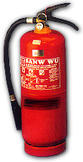 | 名稱：
 | 用法及功能：
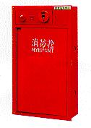 | 名稱：
 | 用法及功能：
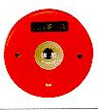 | 名稱：
 | 用法及功能：
 | 名稱：
 | 用法及功能：
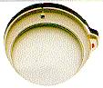 | 名稱：
 | 用法及功能：

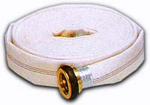 | 名稱：
 | 用法及功能：
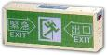 | 名稱：
 | 用法及功能：
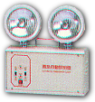 | 名稱：
 | 用法及功能：
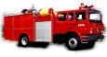 | 名稱：
 | 用法及功能：
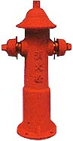 | 名稱：
 | 用法及功能：

家長簽章 導師簽章

